Aufgaben

Diese Lösungen sind mittels eines Transits über eine andere Teilgruppe an die Zentrale zu übermitteln (Zusatzpunkte)

Telefonnummer des Sanitätsnotrufs?

[ ] 114 Q
[ ] 144 W
[ ] 1414 E

Welche Reihenfolge?

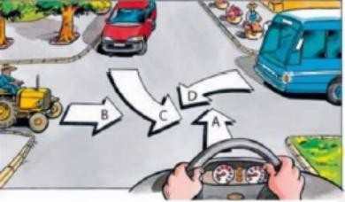
[ ] ABDC F
[ ] DCBA G
[ ] Keine Lösung (Nach Absprache) H

